1. 输入网址http://check.wanfangdata.com.cn 进入万方查重首页

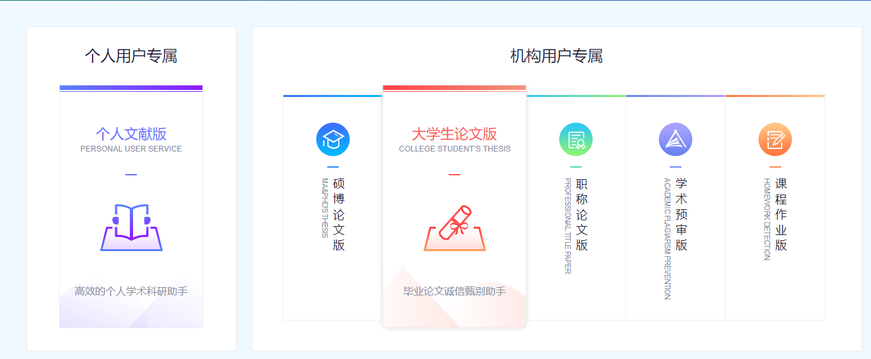

1. 点击硕博版论文进入登录界面

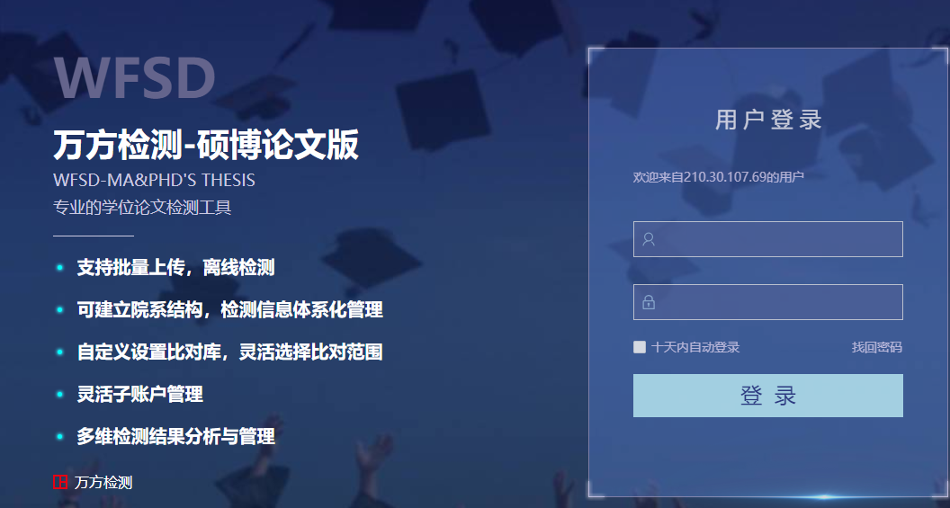

1. 登入账号密码进入查重界面，账号：dllgdx 密码：wfdllgdx

